Beenefizzparty3 *
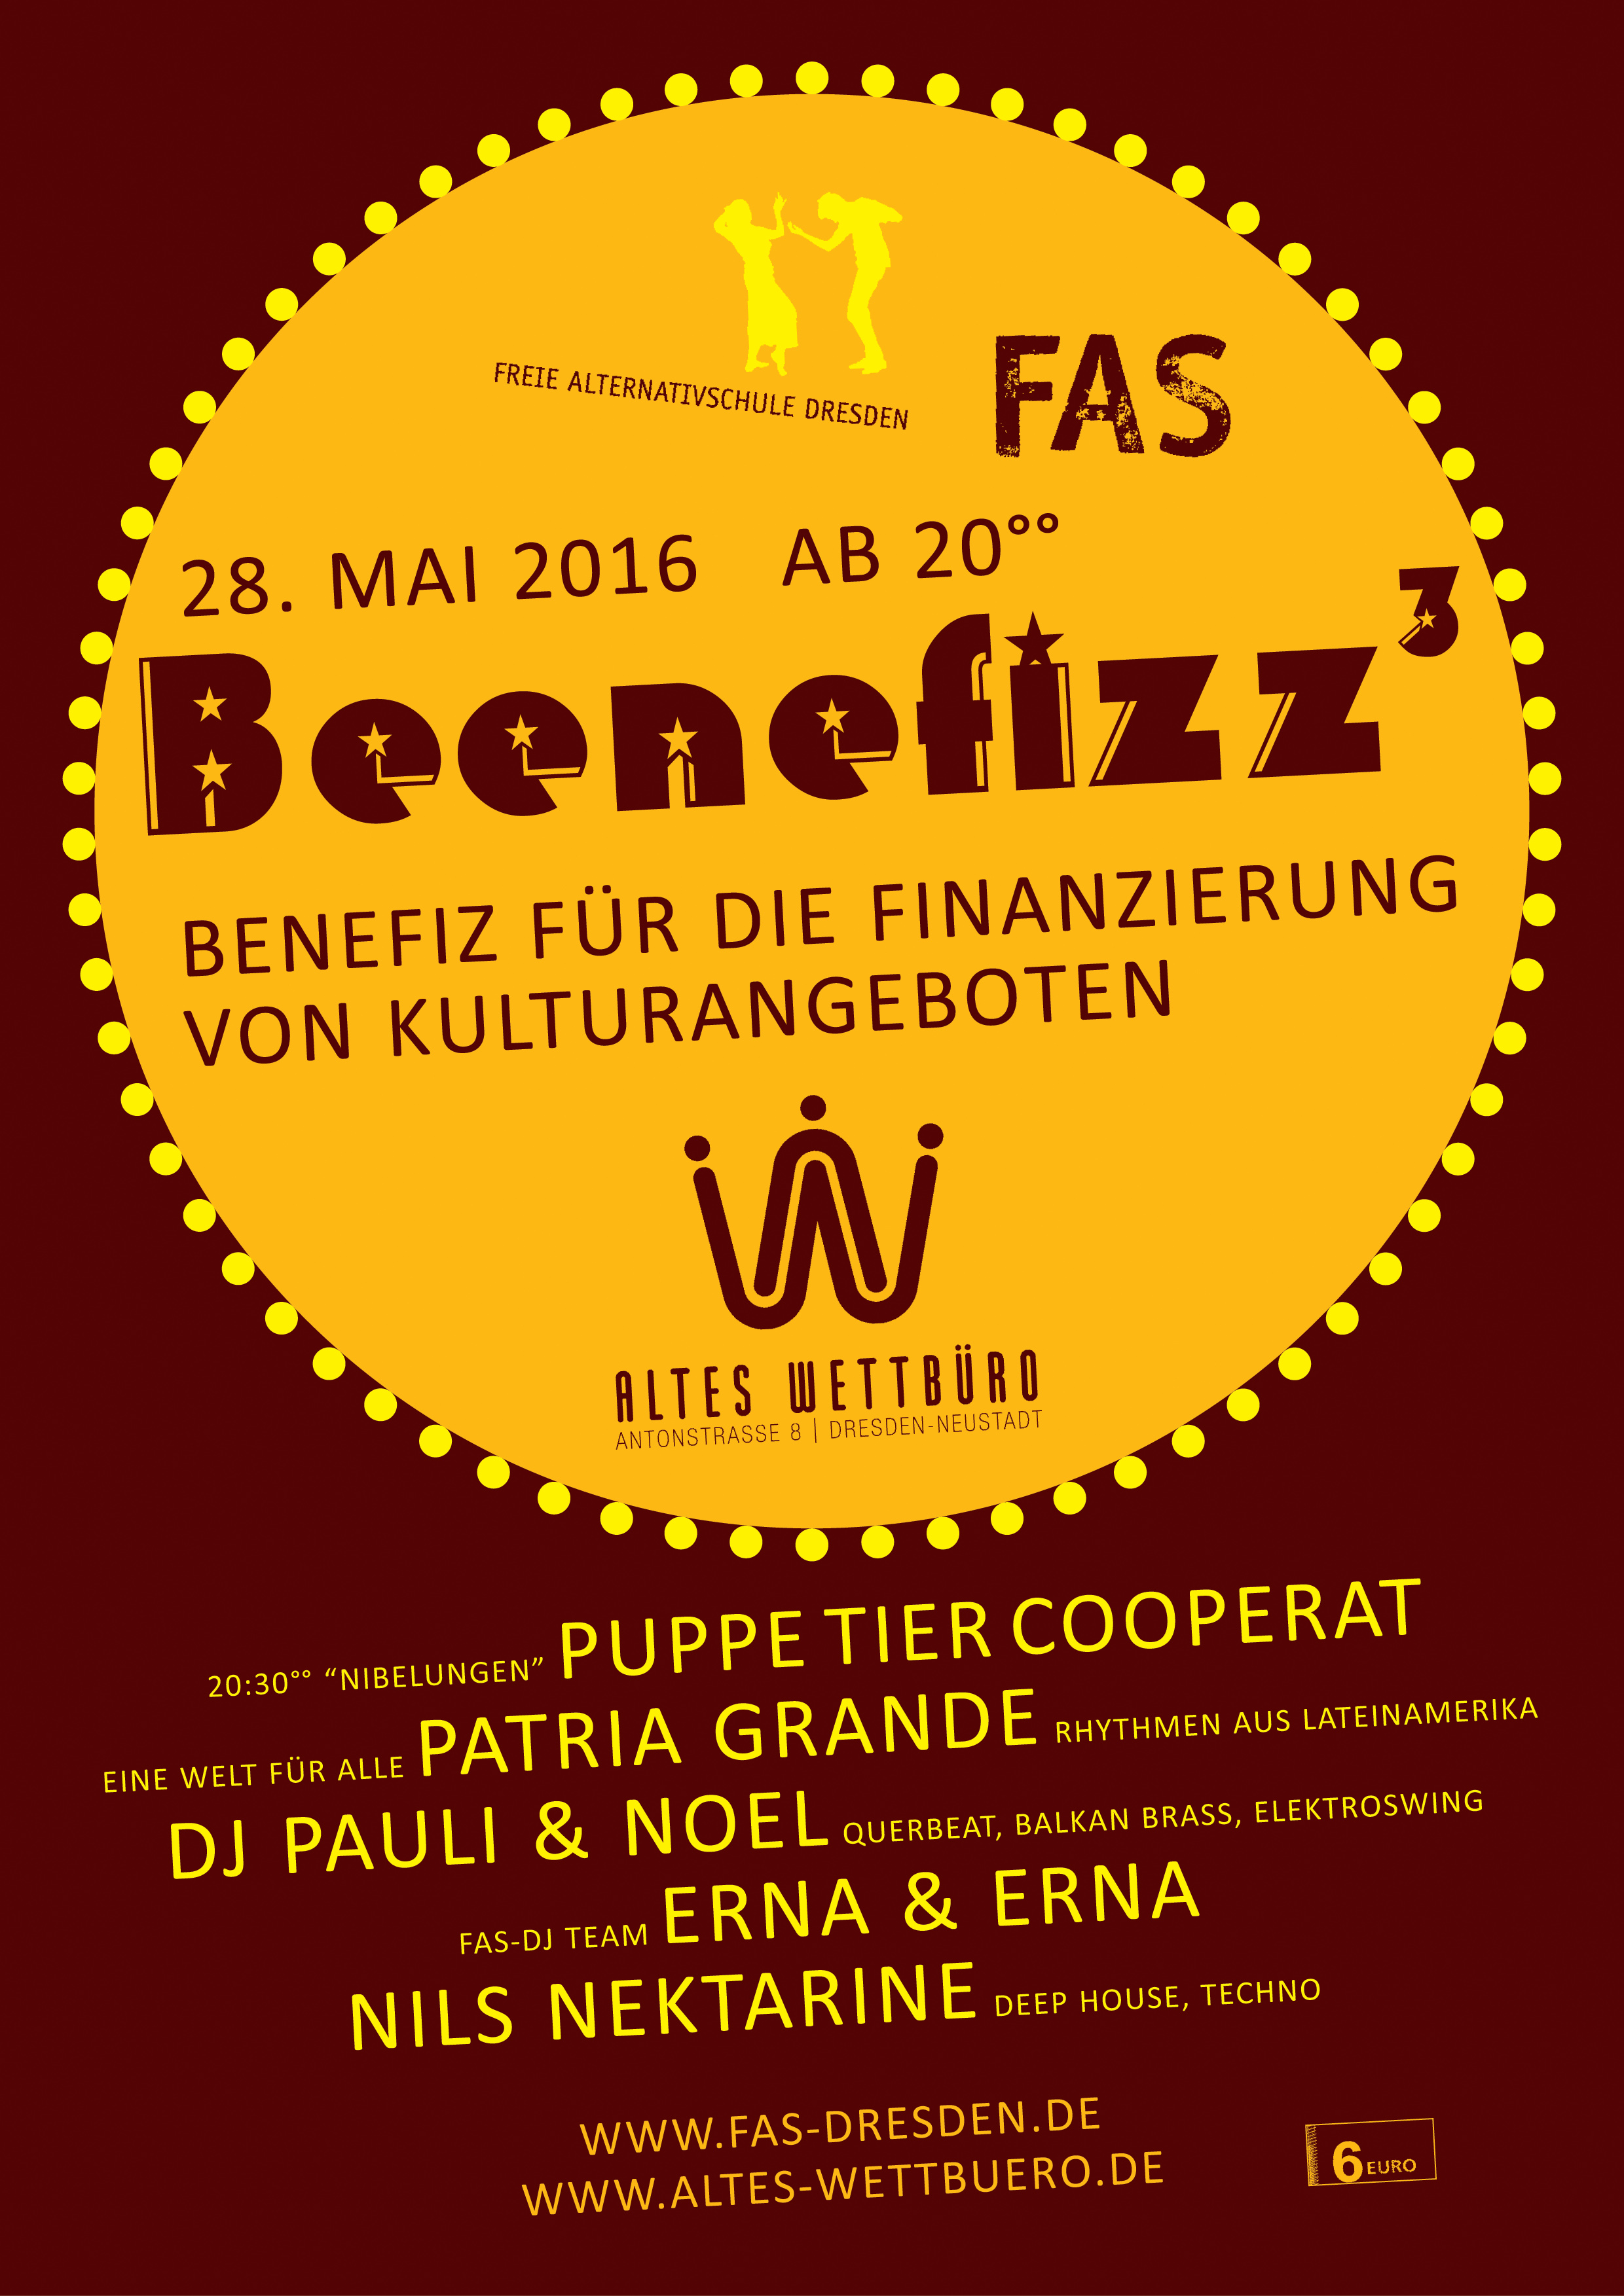
Am 28. Mai ab 20 Uhr gibt es sie wieder, unserer Benefizparty im Alten Wettbüro und das jetzt schon zum 3. Mal! * Aus den Einnahmen wollen wir noch mehr Kulturangebote an der FAS fördern (Breakdance, Rappen, HipHop) * Wir freuen uns aufs Beene fizzen! für 6 € *

